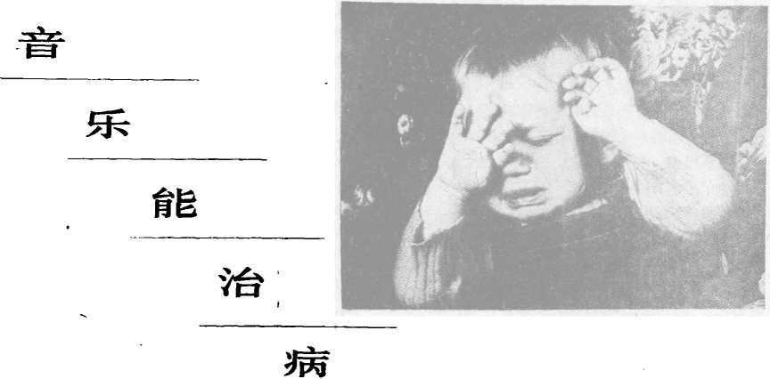

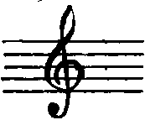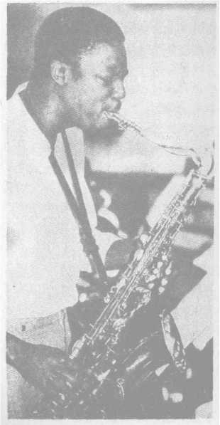

科学巳证明，音乐世界源自母体。胎儿在 形成的过程中，便开始听到最初的音乐一

母体心脏的跳动，这犹如低音提琴奏出的曲

子，而母亲的呼吸则像是音乐的伴奏部分。

子宫内的这个音乐世界从胚胎期起，就

，将这种音乐输入幼体的细胞中。当然，婴儿 裾出生时，对外部世界的音乐节奏不会产生反应，然而，随着年龄 **的増长，**便开始对此产生感应或兴趣。根据临床实验结果，婴儿吃 过奶后，不宜给他听快节奏的乐曲，如波尔卡舞曲等，否则，会导 **致婴**儿呕吐或哭闹不止。

心理学家和音乐治疗学家古斯塔沃•拉拉•罗德里格斯将人体 比作一个乐谱，它根据周围环境的节奏而自行调节其运动规律。节 **奏虽说仅**仅是音乐的一个组成部分，但却以更直接的方式将音乐与 人体联系起来，它的感情效果直接引起了身体各部分的运动：脉搏 的快慢、体温的升降、血压的高低、激素的释放、肾功能的强弱、 便尿的多少和大脑的灵活程度等。

专家们还指出，正常的脉跳是每分钟**80-90**次。凡有大于或小 于这个数字的，表明他肯定有一种心理压力。拉拉•罗德里格斯还 说，音乐具有和吸毒相同的功效**a**它可以使人感到痛苦，也能让人 **陶醉**。为什么呢？这是因为音乐作为颤动着的声音，不光耳朵能听到 它，整个身体，通过皮肤作为媒介，都能感受得到。身体中的几个 部位，如脚掌和肚子，对这种颤动着的声音感觉尤为灵敏。一个光 **着脚**听音乐的人，其双足完全可以对音乐产生感应。而且，思维混 乱的人、精神病患者、智力不全的儿童，甚至包括正常的人，当他 们把肚脐眼儿敞开时，通过肚子能感觉到音乐的颤动，因为肚脐也 是音乐感官。

同时，人体内有一种回音系统，它能将自身的生物节奏与接受 到的音乐节奏和谐地统一起来。当听到节奏强烈的乐曲时，人体的

米歇尔•*德*•诺斯特拉达莫斯**(1503—1566)** 是**16**世纪法国医生和占星家，因写《百年诗》(亦 译作《诸世纪》)而闻名于世，有人将他诩为“世 界历史上最伟大的天才"，并认为《百年诗》预料 到拿破仑和希特勒的兴沉、广岛和长崎的原子弹、 飞机和潜艇的岀现、肯尼迪兄弟被刺，甚至伊朗革 命和卡扎菲的崛起以及第三次世界大战在**80**年代末 爆发等等。信者有之，不信者亦有之。•

反应是：不断地晃动，心跳加快，神经 紧绷或在其他器官上产生类似的效应. 而当听到优美舒缓的乐曲时，人就会全 身放松、怡然自得起来。

研究证明，打击乐对人体器官的刺 激最大，有时甚至会严重干扰人体的生 物节奏。特别是摇滚乐，它会使神经更 加紧张，影响人的思维、消化及其他一 些生理机能。所以，在餐厅就餐时，*不* 要听过分剌耳的音乐，以免肌肉紧张， 影响食欲。

与之相反，爵士乐则能使人感到轻 松愉快。其它一些音乐，如古典音乐， 也能使绷紧了的神经放松，并产生一些 感觉上的变化，如“看到"了声音，也 “听到"了韵律。假若一种音乐恰好适 合某人的胃口，则会产生更佳的效果。

从生理角度研究音乐和从美学角度 探讨音乐是完全不同的两件事情。人们 不光对人体进行了研究，而且对植物也 进行了大量试验。结果表明，植物在巴 罗克或古典音乐的环境下，长势良好， 而摇滚乐对其生长则有害无益。

音乐本身从一开始就与感官有着密 不可分的联系。它能将物理或心理变化 引进人体内部，使人融入或距离于所处 的社会环境。有几种节奏和人体各部位 的运动息息相关，它们就象指挥肌体运 转的“生物钟”。比如，人们会在某个准 确的时间感到他们必须吃饭或睡觉。更 令人惊奇的是：健康状况的变化和患病 的征兆会在特定时间内表现出来。对人 体生命节奏的认识在很大程度上有助于 对疾病进行有效的诊断和治疗。人体内 部的化学变化**24**小时内都在进行，因而 某些疾病的症状会在〜天中的某一时间 表现得特别明显。

以上那些对人体的研究，说明音乐 可作为对各种病人进行治疗的一个良 方。当然，疯癫患者除外，因为他们对 音乐会产生反感。实践表明，音乐疗法 早在**10**。**0**多年前就开始应用了。在哥伦 比亚，共建了 **12**个音乐治疗诊所。这种 疗法在牙科运用效果最好。

**朱晓燕**译自哥伦比亚《万花筒》

卜休咎。他**26**岁时毕业于著名的蒙配里厄大学，获 医学学位。他曾漫游欧洲各国，边行医边为显贵达 官甚至王室成员卖卜看相、消灾灭祸，也常从他们 那儿得到些馈赠，中年弃医专事星相术，大约**50**岁 时便潜心撰写长篇预言诗。每百首预言诗为一篇章， 预言一个世纪，故称《百年诗》或《诸世纪》，每 首诗都是四行，故又称“四行诗"。诗句用学究味 很浓的拉丁化的法文写成，甚至还夹杂西班牙文和 希伯莱文，在当时已属晦涩难懂；加上**16**世纪印刷 术很蹩脚，诗中拼法和标点的印刷错不胜数，愈加 使预言诗蒙上一层神秘的色彩。

诺氏出身书香门第，从小酷爱占星术，可以预

诺氏自称，他的创作灵感乃是直接受神的启 示。《百年诗》一开头就是介绍他如何从上帝那儿获 得惊世骇俗的真传藏薇：“夜久人静。吾正襟危坐 在铜鼎之侧，先以鼎内圣水濯吾履与袍，继后凝视 鼎内之水。须臾，水面吐出毫光万道，俄而万物隐 形，惟见水面上呈现幻象——此乃未来事物之影子 耳,又听到威严之声——此乃上帝之真声耶l他 教吾记下预言未来之诗句。"

《百年诗》的问世使诺氏一鸣惊人。第二次世 界大战时，盟国和轴心国除了在陆海空较量外，还 进行了一场异乎寻常的“诺氏之战”——纳粹宣传机 器为了提高士气，伪造、篡改大量诺氏诗，一些真 传诗则被轴心国和盟国同时引用。轴点国称某些四 行诗预料纳粹必髒，盟国则断言，对方引用的那些 诗恰恰是预料轴心国必遭灭顶之灾。

**300**多年过去了，人类巳进入电子和太空时代， 但《百年诗》的市糸却依兴旺。**1980**年法国的方 布隆出版了一本题为《谖*特拉达莫斯：历史学家 和预言家〉〉的书,，一出版就畅销**70**万册。欧洲许多 报纸以通栏标题刊登了此消息。同时期有个叫奥 森•威尔士的人拍摄了一部名为“预见未来的人”

*—42* 一